かながわ県民活動サポートセンター
ワークショップスペース利用申込書(誓約書)
私は、かながわ県民活動サポートセンターワークショップスペースの利用にあたり、ボランティアサロンのルール及びワークショップスペースのルールを順守することを誓約したうえで、申込みをします。
【申込日 年 月 日】
団体名 |  |  | サポートセンター利用登録団体番号
団体概要  (利用登録団体は省略可) | サポートセンター利用登録団体でない場合は、団体の活動を記載してください。
フリガナ
代表者名
代表者住所  連絡先 | 〒  電 話：
連絡担当者名  連絡先 | 担当者名(フリガナ)
 | 電 話： | FAX：
 | e-mail：
◇以下の項目については、わかる範囲でのご記入をお願いします。職員と打合せのうえ内容を決定します。
ワークショップ  開催希望日時 | 年 月 日 曜日  時 分 ～ 時 分  （準備・設営、撤収・原状復帰の時間も含めてください）
ワークショップ概要 | □ 参加型ワークショップ □ 体験型ワークショップ □ 発表、講演のみ
 | イベントタイトル
 | イベントの内容
 | 参加予定人数 人 (主催者を含めた人数をご記入ください。)
貸出し希望物品 | □プロジェクター □ホワイトボード( 台)  □スクリーン □案内表示板  □マイクセット □延長コード
持ち込み備品
(備品数と個数を記入)
ワークショップスペース利用の様子について、  神奈川県のSNSに掲載可能でしょうか |  | 掲載可 掲載不可
ワークショップスペース利用計画
【基本レイアウト】
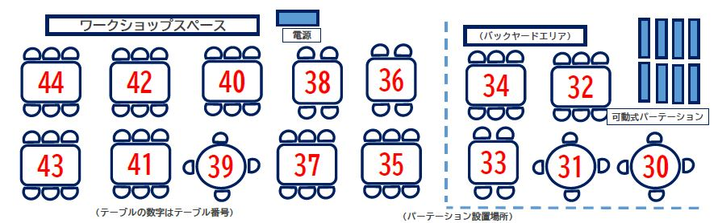  (終了時は基本レイアウトに原状復帰してください。) | ワークショップスペース  〇６人用テーブル ７台  〇４人用テーブル ３台  〇椅子 54脚  バックヤードエリア  〇６人用テーブル ２台  〇４人用テーブル ３台  〇椅子 24脚  パーテーション ８台
◇利用計画
(備品の配置についても記載してください。書ききれない場合は、別紙でも構いません。) | ワークショップスペース  〇６人用テーブル 台  〇４人用テーブル 台  〇椅子 脚  バックヤードエリア  〇６人用テーブル 台  〇４人用テーブル 台  〇椅子 脚  パーテーション ８台
※ バックヤードエリアは、運営側や講師の控室、荷物置場等での利用に限ります。
※ ワークショップスペースとバックヤードエリアは、必ずパーテーション(８台)で仕切ってください。
※ 利用当日の受付、貸出備品は、かながわ県民センター８階のかながわ県民活動サポートセンター
ボランタリー活動サポート課で対応します。
※ 利用の変更、キャンセルは、速やかに問合せ先までご連絡ください。
◇確認事項 次の内容を確認し、□チェックボックスに✔をしてください。
□ 私は、「ボランティアサロンのルール」及び「ワークショップスペースのルール」を理解しました。

【問合せ先】
かながわ県民活動サポートセンター ボランタリー活動サポート課
電話：０４５－３１２－１１２１(内線２８２０)
横浜市神奈川区鶴屋町２－２４－２ （かながわ県民センター８階）

＊以下は、事務室記入欄です。(なにも記入しないでください)
受 付 | 内容確認・決定 | 連 絡
年 月 日 | 年 月 日 | 年 月 日

